Приложение 1

Тестовые задания по теме

«Органы цветковых растений»

Вариант 1
Задание: Выберите только один правильный ответ.
1.Из перечня органов органом растения не является …
А) Лист
Б) Цветок
В)Сердце
Г) Вегетативная почка
2.На рисунке, под цифрой 1 изображена …
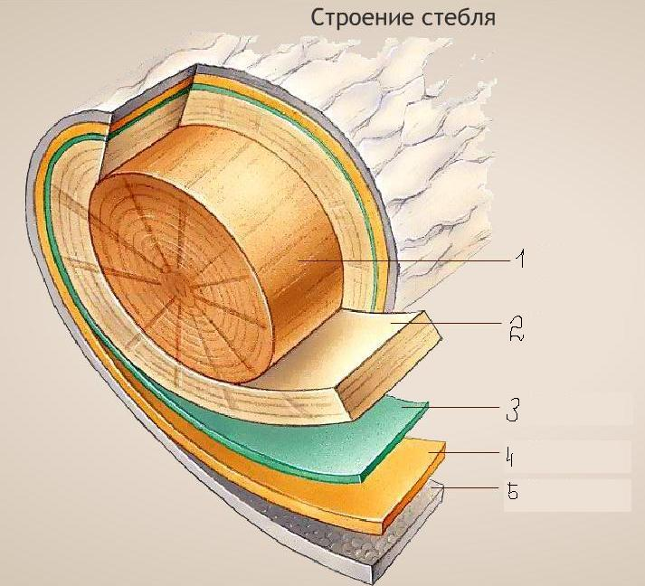
А) Древесина
Б) Сердцевина
В) Кожица
Г) Кора
3.Лист состоит из…
А) Основания и черешка
Б) Листовой пластинки и черешка
В)Листовой пластинки и стебля
Г) Основания и стебля
4.В корневую систему не входят следующие корни …
А) Главный
Б) Побочный
В) Боковой
Г) Придаточный
5.Сложные листья у …
А) Березы и рябины
Б) Березы и земляники
В) Рябины и земляники
Г) Тополя и земляники
6.Выберите верную последовательность расположения частей в пестике (сверху вниз) …
А) Рыльце - завязь - столбик
Б) Завязь – рыльце – столбик
В) Рыльце – столбик - завязь
Г) Столбик – рыльце – завязь
7. Сухим многосемянным плодом является…
А) Семянка (подсолнечник)
Б) Боб (гороха)
В) Костянка (вишня)
Г) Ягода (томат)
8.Установите соответствие между частями цветка и их функциями
Часть цветка | Функция
1)Пестик | А) Привлечение насекомых-опылителей
2)Лепестки венчика | Б) Содержит семяпочки
3)Тычинка | В) Содержит пыльцу

Тестовые задания по теме

«Органы цветковых растений»

Вариант 2
Задание: Выберите только один правильный ответ.
1.Из перечня органов вегетативным органом растения не является …
А) Лист
Б) Цветок
В) Корень
Г) Стебель
2.На рисунке, под цифрой 3 изображен …
А) Камбий
Б) Проводящий пучок
В) Луб
Г) Черешок
3. Кончик корня покрыт…
А) Корневым чехликом
Б) Корневым черешком
В) Придаточными корнями
Г) Междоузлием
4.Основная часть стебля состоящая из механических волокон - это …
А) Сердцевина
Б) Древесина
В) Камбий
Г) Кожица
5.Простые листья у …
А) Березы и тополя
Б) Березы и земляники
В) Рябины и тополя
Г) Тополя и земляники
6.Выберите верную последовательность расположения зон корня (начиная от кончика корня) …
А) Зона роста – зона всасывания – зона проведения
Б) Зона проведения – зона всасывания – зона роста
В) Зона роста – зона проведения – зона всасывания
Г) Зона роста – зона всасывания – корневые волоски
7. Сочным многосемянным плодом является…
А) Костянка (слива)
Б) Боб (гороха)
В) Костянка (вишня)
Г) Ягода (томат)
8.Установите соответствие между частями семени и их функциями
Часть семени | Функция
1)Кожура | А) Запас питательных веществ
2)Эндосперм | Б) Предохраняет содержимое от механических повреждений
3)Зародыш | В) Будущее растение

Приложение 2

1 группа

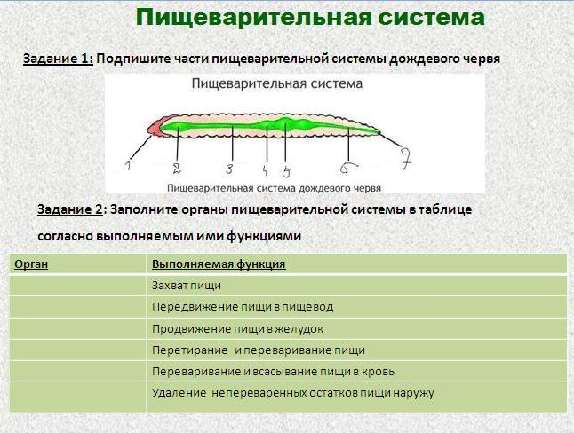

Задание 3: Какова функция системы органов размножения? Какие половые железы вам известны?

2 группа

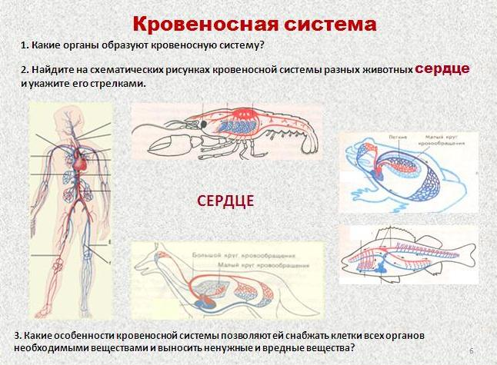

Задание 4: При помощи каких веществ осуществляет свою деятельность эндокринная система?

3 группа

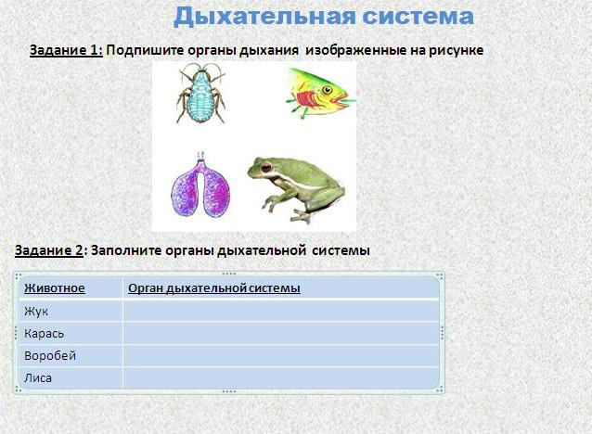

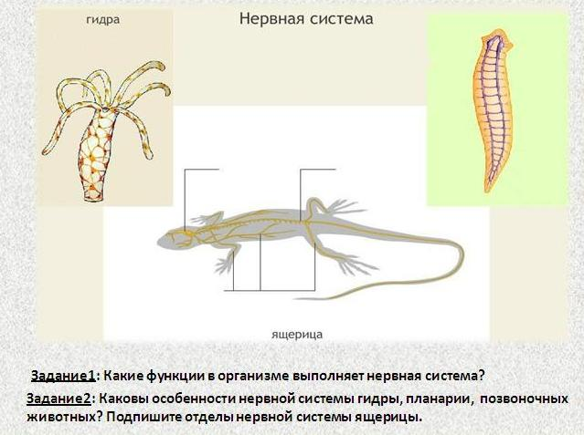

4 группа

